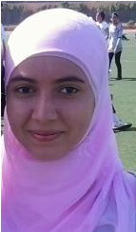 **Khouloud FERCHICHI**   
19 ans  
rue le grand Maghreb la Mannouba   
Téléphone : +216 23 874 407

Mail : fkhouloud.ferchichi112@gmail.com

**ETUDES :**

* *2013***Baccalauréat Scientifique, Sciences expérimentales**   
                            Lycée hammouda pecha. mannouba

**Langues :**

* Français (bien maitiser : lu,parlé,ecrit )
* Anglais (lu,parlé,ecrit )
* Italien (lu,parlé,ecrit )
* Arabe (langue natale)
* Informatique : Word, Excel,publisher, power point, pascal, Internet, …
* Bureautiques : photocopie, telefonie…